法律常识
Day36:行政法-行政诉讼

【学习重点】行政诉讼不受理的范围，中级人民法院管辖的案件，经复议案件被告的确定（常结合案例进行考查）
【建议用时】1小时以内
【重要考点导图梳理】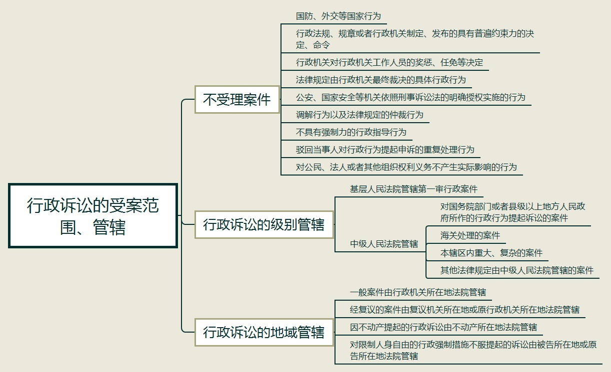
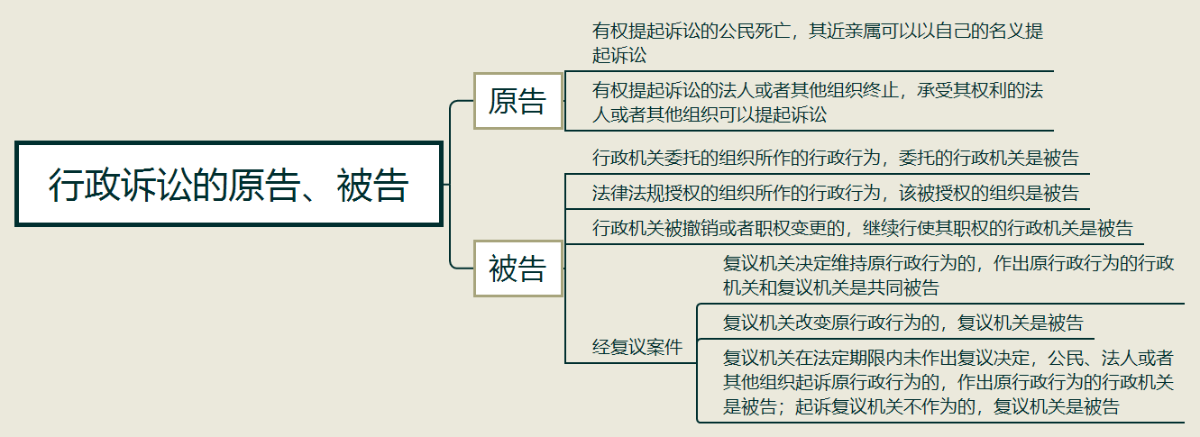
【填空练习】
1. 、 或者行政机关制定、发布的具有 的决定、命令不得提起行政诉讼。
2.法律规定由行政机关 的具体行政行为不得提起行政诉讼。
3. 行为以及法律规定的 行为不得提起行政诉讼。
4.驳回当事人对行政行为提起申诉的 行为不得提起行政诉讼。
5.由中级人民法院管辖的案件：对 或者 所作的行政行为提起诉讼的案件； 处理的案件。
6.经复议的案件由 所在地或 所在地法院管辖。
7.有权提起诉讼的法人或者其他组织终止， 的法人或者其他组织可以提起诉讼。
8.法律法规授权的组织所作的行政行为， 是被告。
9.行政机关被撤销或者职权变更的， 是被告。
（答案见思维导图，请回归导图比对记忆。）
【快速判断】
1.对国防、外交等国家行为不服可以提起行政诉讼。
2.行政机关工作人员对行政机关的处分不服可以提起行政诉讼。
3.公安、国家安全等机关依照刑事诉讼法的明确授权实施的行为不得提起行政诉讼。
4.对行政指导行为不服可以提起行政诉讼。
5.一般的行政案件由原告所在地人民法院管辖。
6.因不动产提起的行政诉讼由原告所在地法院管辖。
7.对限制人身自由的行政强制措施不服提起的诉讼只能由原告所在地法院管辖。
8.有权提起诉讼的公民死亡，其近亲属可以以该公民的名义提起诉讼。
9.行政机关委托的组织所作的行政行为，受托的组织是被告。
10.复议机关决定维持原行政行为的，复议机关是被告。
11.复议机关改变原行政行为的，复议机关是被告。
12.复议机关在法定期限内未作出复议决定，公民、法人或者其他组织起诉原行政行为的，作出原行政行为的行政机关是被告；起诉复议机关不作为的，复议机关是被告。
（答案：1.错误；2.错误；3.正确；4.错误；5.错误；6.错误；7.错误；8.错误；9.错误；10.错误；11.正确；12.正确。温故知新，强化记忆，具体错误在何处，请回归导图认真比对哦！）

